- 单项选择题(每小题2分，共20分)
得分 | 评卷人
1、下列语句中不是命题的只有（ A ）
A．这个语句是假的。 B．充分大的偶数等于两个素数的和。
C．2009年的元旦是晴天。 D．9是素数
2、设论域D={a,b}，与公式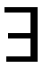xA（x）等价的命题公式是（ C ）
A．A（a）∧A（b） B．A（a）→A（b）
C．A（a）∨A（b） D．A（b）→A（a）
3、在布尔代数L中，表达式(a∧b)∨(a∧b∧c)∨(b∧c)的等价式是( A )
A．b∧(a∨c) B．(a∧b)∨(a’∧b)
C．(a∨b)∧(a∨b∨c)∧(b∨c) D．(b∨c)∧(a∨c)
4、设A={a,b,c,d}，A上的等价关系R={<a,b>,<b,a>,<c,d>,<d,c>}∪I_{A}，则对应于R的A的划分是（ D ）
A．{{a},{b,c},{d}} B．{{a,b},{c},{d}}
C．{{a},{b},{c},{d}} D．{{a,b},{c,d}}
5、下列式子正确的是（ A ）
A．（A－B）－C=A－（B∪C） B．A－（B∪C）=（A－B）∪C
C．~（A－B）=~（B－A） D．~（A∩B）A
6、设Z为整数集，A为集合，A的幂集为P(A),+、-、/为数的加、减、除运算，∩为

集合的交运算，下列系统中是代数系统的有( D )
A.〈Z，+，/〉 B.〈Z，/〉
C.〈Z，-，/〉 D.〈P(A)，∩〉
7、设R为实数集，R⁺={x|x∈R∧x>0}，*是数的乘法运算，<R⁺，*>是一个群，则下列集合关于数的乘法运算构成该群的子群的是（ A ）
A．{R⁺中的有理数} B．{R⁺中的无理数}
C．{R⁺中的自然数} D．{1，2，3}
8、设<G,*>是有限循环群，则下列说法不正确的是( B )
A. 有限循环群中的运算*适合交换律
B. <G,*>的生成元是唯一的
C.G中存在一元素a，使G中任一元素都由a的幂组成
D.设a是<G,*>的生成元，则对任一正整数i，存在正整数j使a^{-i}=a^{j}
9、下列各图中既是欧拉图，又是哈密尔顿图的是（ C ）
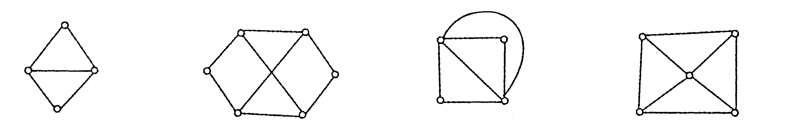
A B C D
10、结点数为奇数且所有结点的度数也为奇数的连通图必定是（ D ）
A．欧拉图 B．哈密尔顿图
C．非平面图 D．不存在的
- 填空题（每小题3分，共30分）
得分 | 评卷人
1、使命题公式p（q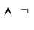r）的成真赋值为 100，101，110，111，010 。
2、设命题p：天气好，q：我去郊游。语句“除非天气好，否则我不去郊游”符号化后为 pq 。
3、设P(x)：x非常聪明；Q(x):x非常能干；a：小李；则命题“小李非常聪明和能干”的为谓词表达式为__ P(a) ∧Q(a)____ _。
4、设E={1,2,3,4,5,6},A={1,4},B={1,2,3},C={2,4},则(～A∩～B)∩C=_____,幂集P((～A∩～B)∩C)=__{}___。
5、集合A={a,b,c}上的关系R={<a,b>,<c,c>,<b,c>}的对称闭包为_{<a,b>,<c,c>,<b,c>,< b,a >,< c,b>}__ ____。
6、 设<S,≤>是格，其中一个命题P是a ≤(a∨b) ∧(a∨c),则P的对偶命题是 (a∧b) ∨ (a∧c) ≤a 。
7、设代数系统V= <Z₇, >,其中为模7乘法,那么V中的单位元是 1 .
8、在域Z₈中解下列方程组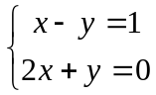,得x= 3 ,y= 2 .
9、若一棵树有两个2 度顶点，一个3度顶点，3个4 度顶点，其余都有是树叶，则该树共有 15 个顶点
10、已知连通平面图G的顶点数n=5,边数m=8,则G的面数r = 5 .
- 计算题（每小题8分，共40分）
得分 | 评卷人
1、证明（（p→q)∧(p →r))⇔ (p→(q ∧r))
证明：（（p→q)∧(p →r))⇔ (pq) ∧ (p r) 2分
⇔p（q∧r） 2分
⇔ (p→(q ∧r)) 2分

2、

3、设X=⎨a,b,c,d,e⎬，X上的二元关系R和S定义如下：
R=⎨<a,b>,<c,d>,<b,a>⎬,S=⎨<d,b>,<b,e>,<a,c>⎬试求S∘R，S∘S，并求关系R的关系图，同时判断R的具有的性质(自反性、反自反性、对称性、反对称性、传递性)。
解：S∘R=⎨<d,a>,<a,d>⎬
S∘S=⎨<d,e>⎬ 2分
2分
b
a
d
c
e
R的仅具有反自反性 2分

4、已知集合A={1,2,3,4,5,6}，B={2,3,5}，R是A上的整除关系
(1)作出偏序关系R的哈斯图
(2)令B={2,3,5}，求B的最大，最小元，极大、极小元。
解(1)偏序关系R的哈斯图为
3分
1
3
5
4
2
6

(2) B无最大元和最小元；
极大元：2，3，5，极小元：2，3，5 3分

5、设G为群,a,b,cG,证明: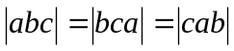
证明: 设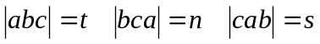
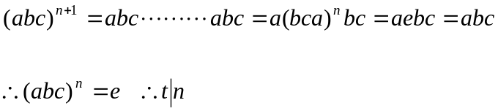 3分
同理可证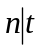 则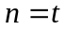 2分
同理可证 1分

6、设<G,*>为群，定义二元关系
R={<a,b>︱(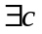)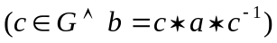} ，证明R是G上的等价关系。
证明：⑴ 因为<G,*>为群，所以存在e∈G，使得对于任意a ∈G，有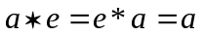，则对于任意a ∈G，有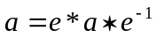 所以<a, a >∈R，即R是自反的。
⑵ 设< a, b >∈R，即存在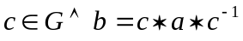。两边左乘c⁻¹，再右乘c，得c⁻¹*b*c=a 因为c ∈G且<G,*>为群，所以c⁻¹∈G。因此< b, a >∈R，即R是对称的。
(3)设< a, b >∈R，< b, c >∈R，即存在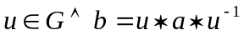且存在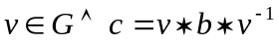。所以。因为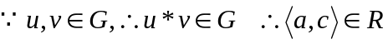，即R是传递的。

7、若一棵树恰有2个顶点的度数为1，证明它必有一条欧拉通路。
证：设该树的顶点数为n，则边数为n-1。
由握手定理知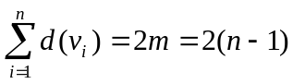，
设该树中度数大于2 的顶点数为x，则
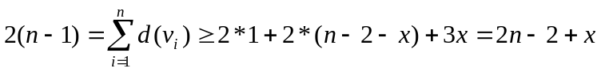
由上式得，即度数大于2的顶点不存在，也就是该树恰有两个1度点，其余的点度数都为2 ，因此该树必有一条欧拉通路。

四、应用题（每小题8分，共8分）
得分 | 评卷人
1.有个人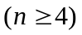，若其中任意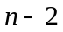个人中的每一个人，至少是剩余两人之一的朋友，证明将这个人安排在一个圆桌上，使每一个人两边都是他的朋友是可能的。
证明：假设存在一个人Ａ，在另外－１个人中不是Ａ的朋友的人数超过两个为Ｂ，Ｃ。则对于除Ｂ，Ｃ外的个人中的Ａ来说，Ａ即不与Ｂ是朋友也不与Ｃ是朋友，这与题设矛盾。所以对于这个人中的每一个人，他的朋友数至少是。
以n 个结点分别表示n个人，两个结点间有边当且仅当对应的两个人为朋友，则得到一个无向图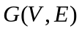。由以上证明知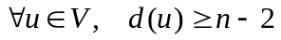，所以，由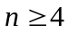，得，由定理知该图含哈密顿回路，而该回路恰好对应着一和满足要求的安排座位的方案。

